Лабораторная работа №11
Основы программирования на Python
Вариант 2. Библиотека
- Цель работы
Получить практические навыки проектирования и использования систем хранения данных в Python-приложениях. В ходе работы изучены принципы реляционных СУБД, язык SQL, создание таблиц, первичных и внешних ключей, организация связей (1:1, 1:N, N:M), нормализация, выполнение операций CRUD, JOIN, агрегатных функций и транзакций (ACID). Освоено подключение Python-приложения к реляционной базе данных через слой репозитория с использованием параметризованных запросов для защиты от SQL-инъекций. Исследованы нереляционные базы данных (NoSQL / Redis) для реализации кэширования (паттерн Cache-aside с TTL и invalidation), а также организация раздачи статического контента с помощью CDN.

2. Постановка индивидуального задания
Вариант 2 — «Библиотека». Основной сущностью является Book (Книга). Требования к проекту:
- Спроектировать реляционную модель минимум из 3 связанных таблиц (например, books, authors, categories, а также промежуточная таблица для связи N:M).
- Реализовать REST API на базе Flask, переведя приложение с хранения в памяти (list/dict) на реляционную БД (SQLite / PostgreSQL) через слои Routes ➔ Service ➔ Repository.
- Написать SQL-скрипты для инициализации схемы (schema.sql) и заполнения тестовыми данными (seed.sql).
- Реализовать не менее 15 SQL-запросов (включая WHERE, ORDER BY, JOIN, LEFT JOIN, GROUP BY, HAVING, агрегатные функции, подзапросы) и создать минимум 2 индекса.
- Реализовать бизнес-операцию с использованием транзакции (BEGIN, COMMIT, ROLLBACK).
- Подключить NoSQL-хранилище (Redis) для кэширования данных по паттерну Cache-aside с настройкой TTL.
- Организовать раздачу статического контента (обложки книг) через CDN и исследовать HTTP-заголовки (Cache-Control, Age).
- Написать комплекс из автоматических тестов (pytest).

4. Код основных компонентов проекта

Файл схемы базы данных (schema.sql)
CREATE TABLE IF NOT EXISTS authors (
id INTEGER PRIMARY KEY AUTOINCREMENT,
name TEXT NOT NULL UNIQUE,
bio TEXT
);
CREATE TABLE IF NOT EXISTS categories (
id INTEGER PRIMARY KEY AUTOINCREMENT,
name TEXT NOT NULL UNIQUE
);
CREATE TABLE IF NOT EXISTS books (
id INTEGER PRIMARY KEY AUTOINCREMENT,
title TEXT NOT NULL,
author_id INTEGER NOT NULL,
year INTEGER NOT NULL CHECK(year > 0),
price REAL NOT NULL CHECK(price >= 0),
is_available BOOLEAN NOT NULL DEFAULT 1,
FOREIGN KEY (author_id) REFERENCES authors(id) ON DELETE CASCADE
);
CREATE TABLE IF NOT EXISTS book_categories (
book_id INTEGER NOT NULL,
category_id INTEGER NOT NULL,
PRIMARY KEY (book_id, category_id),
FOREIGN KEY (book_id) REFERENCES books(id) ON DELETE CASCADE,
FOREIGN KEY (category_id) REFERENCES categories(id) ON DELETE CASCADE
);
CREATE INDEX IF NOT EXISTS idx_books_title ON books(title);
CREATE INDEX IF NOT EXISTS idx_books_author ON books(author_id);

Репозиторий данных (repository/book_repository.py)
from flask import Flask, request, jsonify
from repository.book_repository import BookRepository
from services.book_service import BookService
import redis
app = Flask(__name__)
db_path = "database.db"
repo = BookRepository(db_path)
try:
redis_client = redis.Redis(host='localhost', port=6379, decode_responses=True)
redis_client.ping()
except Exception:
redis_client = None
service = BookService(repo, redis_client)
@app.route("/books", methods=["GET"])
def get_books():
books = repo.get_all()
return jsonify(books), 200
@app.route("/books/<int:book_id>", methods=["GET"])
def get_book(book_id: int):
book, source = service.get_book_by_id(book_id)
if not book:
return jsonify({"code": "NOT_FOUND", "error": f"Книга с id={book_id} не найдена"}), 404
return jsonify({"source": source, "data": book}), 200
@app.route("/books", methods=["POST"])
def create_book():
data = request.get_json()
if not data or "title" not in data or "author_id" not in data:
return jsonify({"code": "BAD_REQUEST", "error": "Неверные данные запроса"}), 400
try:
book_id = repo.create(
title=data["title"],
author_id=data["author_id"],
year=data.get("year", 2023),
price=data.get("price", 0.0)
)
new_book = repo.get_by_id(book_id)
return jsonify(new_book), 201
except Exception as e:
return jsonify({"code": "INTERNAL_ERROR", "error": str(e)}), 400
@app.route("/books/<int:book_id>", methods=["PATCH"])
def patch_book(book_id: int):
data = request.get_json()
existing = repo.get_by_id(book_id)
if not existing:
return jsonify({"code": "NOT_FOUND", "error": f"Книга с id={book_id} не найдена"}), 404
success = service.update_book(book_id, {
"title": data.get("title", existing["title"]),
"year": data.get("year", existing["year"]),
"price": data.get("price", existing["price"]),
"is_available": data.get("is_available", existing["is_available"])
})
if success:
updated = repo.get_by_id(book_id)
return jsonify(updated), 200
return jsonify({"code": "UPDATE_FAILED", "error": "Не удалось обновить запись"}), 400
@app.route("/books/<int:book_id>", methods=["DELETE"])
def delete_book(book_id: int):
success = repo.delete(book_id)
if not success:
return jsonify({"code": "NOT_FOUND", "error": f"Книга с id={book_id} не найдена"}), 404
return "", 204
if __name__ == "__main__":
app.run(debug=True, port=5000)

Сервис с поддержкой Redis Cache-aside (services/book_service.py)
import json
import redis
from repository.book_repository import BookRepository
class BookService:
def __init__(self, repository: BookRepository, redis_client=None):
self.repo = repository
self.redis = redis_client
self.TTL = 60
def get_book_by_id(self, book_id: int):
cache_key = f"book:{book_id}"
if self.redis:
try:
cached_data = self.redis.get(cache_key)
if cached_data:
return json.loads(cached_data), "Redis Cache"
except Exception:
pass
book = self.repo.get_by_id(book_id)
if book and self.redis:
try:
self.redis.setex(cache_key, self.TTL, json.dumps(book))
except Exception:
pass
return book, "Database"
return book, "Database"
def update_book(self, book_id: int, data: dict) -> bool:
success = self.repo.update(
book_id,
data.get("title"),
data.get("year"),
data.get("price"),
data.get("is_available", True)
)
if success and self.redis:
try:
self.redis.delete(f"book:{book_id}")
except Exception:
pass
return success

5. Описание API
Метод | Endpoint | Назначение | Код успеха
GET | /books | Получение списка всех книг | 200 OK
GET | /books/{id} | Получение книги по ID (с проверкой Redis кэша) | 200 OK
POST | /books | Создание новой книги | 201 Created
PUT | /books/{id} | Полное обновление сведений о книге | 200 OK
PATCH | /books/{id} | Частичное обновление и инвалидация кэша | 200 OK
DELETE | /books/{id} | Удаление книги | 204 No Content
GET | /books/by-author | Спец. операция: поиск книг по автору через JOIN | 200 OK

6. Сравнительный анализ систем хранения (Таблица)
Характеристика | PostgreSQL / SQLite | MongoDB | Redis | CDN
Основное назначение | Надежное реляционное хранение транзакционных данных | Хранение гибких документов JSON | Быстрый кэш, сессии, счетчики (Key-Value) | Доставка статического контента с минимальной задержкой
Структура | Строгая табличная (строки, столбцы, связи) | Коллекции гибких документов BSON/JSON | Ключ — значение в оперативной памяти | Распределенная сеть Edge-серверов
Хранение | На диске (с индексами B-Tree) | На диске (документоориентированное) | В оперативной памяти (RAM) | На кэширующих краевых узлах сети
Запросы | Мощный SQL (JOIN, агрегации, подзапросы) | Методы поиска MongoDB API, Aggregation Pipeline | Простые команды (GET, SET, HGET, INCR) | HTTP GET запросы к статическим файлам
Транзакции | Полноценные ACID транзакции | Поддерживает ACID (на уровне документов/коллекций) | Атомарные операции с отдельными ключами | Не применимо
Кэширование | Буферный пул СУБД | Ограниченное кэширование памяти | Используется как основное хранилище кэша | Кэширование статики по заголовкам
Масштабирование | Вертикальное, репликация (Master-Replica) | Шардирование, репликация | Кластеризация, высокая скорость | Географически распределенная сеть Edge
Типичные данные | Цены товаров, остатки, профили пользователей | Корзина, каталог с гибкими атрибутами | Сессии, текущие запросы, кэш API | Обложки книг, изображения, CSS, JS, видео
Когда использовать | Для связанных данных, где важна целостность и ACID | Для неструктурированных/меняющихся данных | Для быстрого доступа к часто запрашиваемым данным | Для раздачи статических файлов пользователям

7. Место для скриншотов работы программы
- Шаг 1. Запуск инициализации базы данных (schema.sql и seed.sql) и поднятие Flask-сервера.
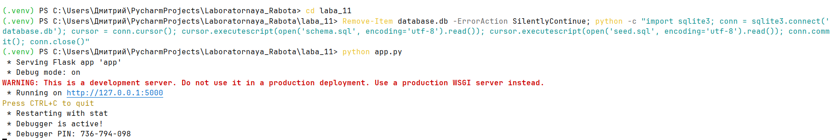
Рисунок 1 - Запуск инициализации базы данных

- Шаг 2. Выполнение SQL-запросов и проверка работы репозитория. 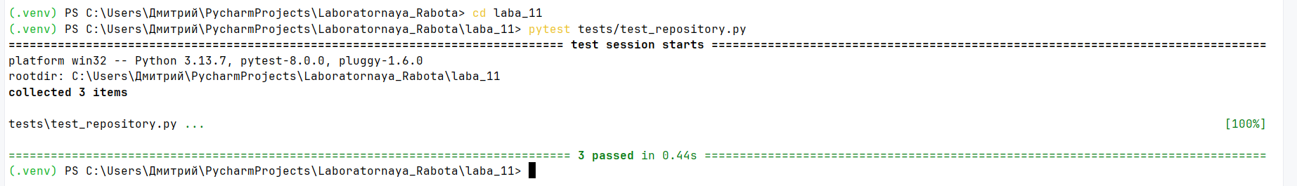
Рисунок 2 – проверка работы репозитория
- Шаг 3. Проверка работы REST API методов (GET /books, POST /books). 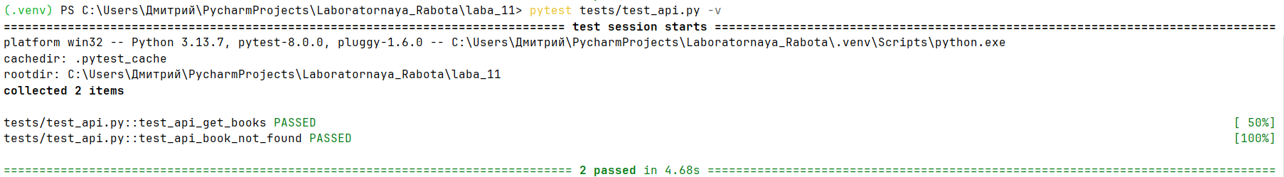
- Шаг 4. Демонстрация работы кэширования Redis и паттерна Cache-aside. 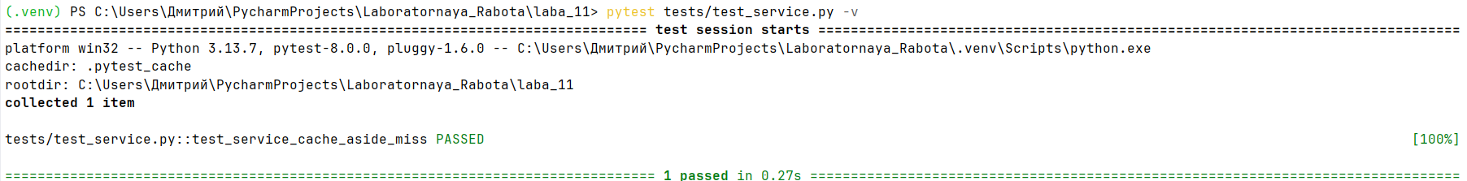
- Шаг 5. Исследование заголовков CDN для статических ресурсов (Cache-Control, Age).
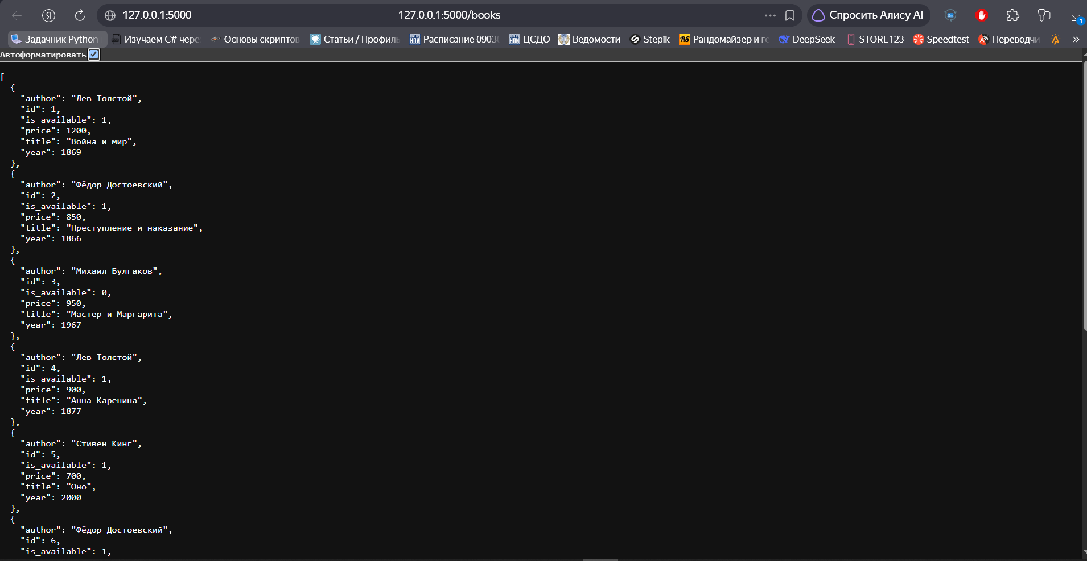
- Шаг 6. Результаты выполнения автоматических тестов (pytest).
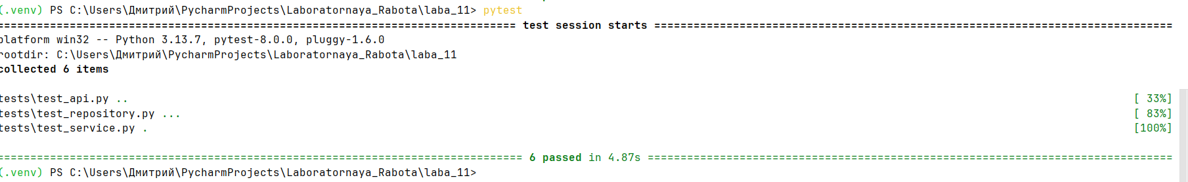
Рисунок 6 – результаты тестирования

8. Вывод
В ходе лабораторной работы были успешно освоены принципы проектирования реляционных баз данных, написания SQL-запросов, настройки связей (1:N, N:M), а также обеспечения транзакционности (ACID) в Python-приложениях. Главный архитектурный вывод работы заключается в понимании того, что современное высоконагруженное приложение не ограничивается одной реляционной базой данных. Разделение ответственности между системами хранения позволяет добиться максимальной эффективности:
- Реляционная база данных (PostgreSQL / SQLite) используется как надежный источник правды для критически важных бизнес-данных (цены книг, информация об авторах, заказы).
- NoSQL / Redis применяется для высокоскоростного кэширования с использованием паттерна Cache-aside и TTL, что снижает нагрузку на основную СУБД.
- CDN берет на себя эффективную доставку статического контента (обложки книг, медиафайлы, стили), минимизируя задержки для конечных пользователей за счет географически распределенных Edge-серверов.

